**Relación biyectiva secuencias y árboles.**

**Secuencia In – orden**

En esta secuencia se pueden realizar varios árboles a partir de una misma secuencia por lo que no hay una relación biyectiva secuencia - árbol, esto se debe a que no especifica la raíz dentro de la secuencia, por lo que se puede acomodar el árbol de distintas formas dependiendo de la raíz que se elija. Haremos la comprobación mediante gráficas de los árboles con la misma secuencia. Con base en el código de clase, la secuencia es: 1 5 7 10 40 50

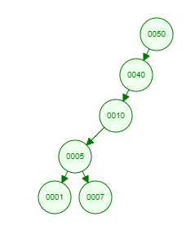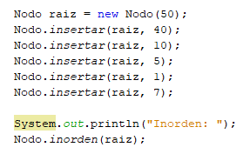

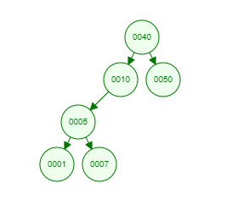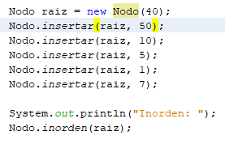



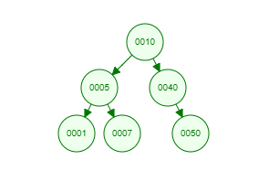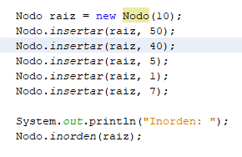



**Secuencia pre - orden**

Esta secuencia si tiene una relación biyectiva con un solo árbol ya que especifica la raíz al inicio, por lo que al dibujar el árbol siempre se va a colocar de raíz a menor por la izquierda y mayores en las derechas donde corresponden, es decir, el primer número de la secuencia se refiere a la raíz y los siguientes n números de la secuencia corresponden a: el nodo dónde apunta la raíz, el nodo donde apunta el apuntador del nodo izquierdo de la raíz, el nodo donde apunta el apuntador del nodo izquierdo del apuntador del nodo izquierdo de la raíz, así hasta que en la secuencia el último número de la izquierda es el menor y los números que continúan son mayores sucesivamente, los cuales se acomodarán en los nodos de los apuntadores derechos, por la misma razón no hay forma de cambiar el árbol y tener la misma secuencia, ya que cada nodo debe tener un menor a la izquierda y un mayor a la derecha que ya están especificados en la secuencia, y si se modifica el árbol ya no se cumpliría con este requerimiento. La secuencia es: 10 5 1 7 40 50

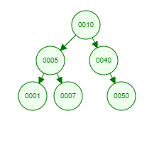 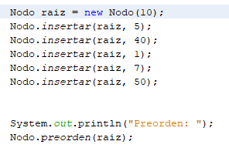



**Secuencia post – orden**

Esta secuencia también tiene una relación biyectiva con un solo árbol ya que de igual manera específica la raíz al final de la secuencia, por lo que al dibujar el árbol siempre se va a colocar de izquierda, con los valores menores, a derecha, con los valores mayores, hasta llegar a la raíz.

En la secuencia se comienza con el número más pequeño, y se termina con la raíz, lo único que podríamos modificar para obtener un árbol diferente con la misma secuencia son los valores de en medio, los cuales van de mayor a menor con el fin de, a través del procedimiento de dicho recorrido, colocar los mayores en los apuntadores derechos y los menores en los apuntadores izquierdos, siendo imposible modificar el árbol, ya que si se modifica, no quedarían ordenados los apuntadores izquierdos a menores y derechos a mayores. Con base en el código de clase, la secuencia es: 1 7 5 50 40 10





